TRƯỜNG TIỂU HỌC XUÂN TIẾN TỔ CHỨC NGÀY HỘI CHUNG TAY XÂY DỰNG NGÔI TRƯỜNG SINH THÁI NĂM 2020
Thực hiện Công văn số 1191/SGDĐT-GDTH ngày 20/9/2019 của Sở GD&ĐT Nam Định; Công văn số 239/GDĐT-TH ngày 03/10/2019 của Phòng GD&ĐT Xuân Trường về việc tổ chức ngày hội “Chung tay xây dựng ngôi trường sinh thái” năm học 2019 – 2020.
Sáng ngày 16/01/2020, tại trường Tiểu học Xuân Tiến tổ chức ngày hội “Chung tay xây dựng ngôi trường sinh thái”, về dự và động viên thầy và trò nhà trường có các đ/c Lãnh đạo UBND xã Xuân Tiến. Trong không khí từng bừng của ngày hội còn được đón những tình cảm của các bậc cha mẹ học sinh nhà trường, đặc biệt là sự vui mừng, phấn khởi của 1 187 học sinh.
Phong trào “Chung tay xây dựng ngôi trường sinh thái” đã được nhà trường tổ chức tuyên truyền, phát động, xây dựng kế hoạch và triển khai thực hiện ngay từ đầu năm học 2019 - 2020 tới tất cả các thầy cô giáo, học sinh và cha mẹ học sinh nhà trường. Tổ chức ngày hội “Chung tay xây dựng ngôi trường sinh thái” là dịp, là cơ hội để các thầy cô giáo thể hiện tình yêu đối với nghề dạy học, thể hiện sự yêu trường, yêu lớp, tâm huyết với học sinh. Đây cũng là dịp để các em học sinh thể hiện sự tự tin và cũng là dịp để các bậc cha mẹ học sinh thể hiện sự quan tâm chung sức cùng tham gia vào các hoạt động nhà trường. Tất cả đều thể hiện sự chung tay, góp sức khởi tạo và duy trì môi trường giáo dục tốt nhất về cơ sở vật chất, về tâm hồn và tình cảm dành cho học sinh.
Thầy và trò nhà trường đã mang đến cho mọi người 2 nội dung: Tìm kiếm tài năng và Trưng bày sản phẩm, đồ dùng dạy học tự làm, sản phẩm tái chế tự làm của giáo viên, của học sinh.
Trong năm học, nhà trường đã triển khai tổ chức cho học sinh tự nguyện tham gia các Câu lạc bộ như: CLB Yoga, CLB Tin học IC3 Spark, CLB Tiếng Anh, CLB TDTT theo năng khiếu và sở thích của các em. Trong không khí của “Ngày hội chung tay ngôi trường sinh thái”, các em học sinh, các thầy cô giáo, các bậc cha mẹ học sinh đã tự tin thể hiện các tài năng, các nội dung đã được học tập từ các Câu lạc bộ cùng với sự đồng hành cùng với các em từ các thầy cô giáo chủ nhiệm Câu lạc bộ và các bậc cha mẹ học sinh.
“Ngày hội chung tay xây dựng ngôi trường sinh thái” đồng thời còn là hoạt động trải nghiệm có nội dung giáo dục sâu sắc tác động đến ý thức tiết kiệm, bảo vệ môi trường của học sinh góp phần xây dựng ngôi trường xanh, sạch, đẹp, an toàn và hạnh phúc.
Sau đây là một số hình ảnh về ngày hội chung tay xây dựng ngôi trường sinh thái:
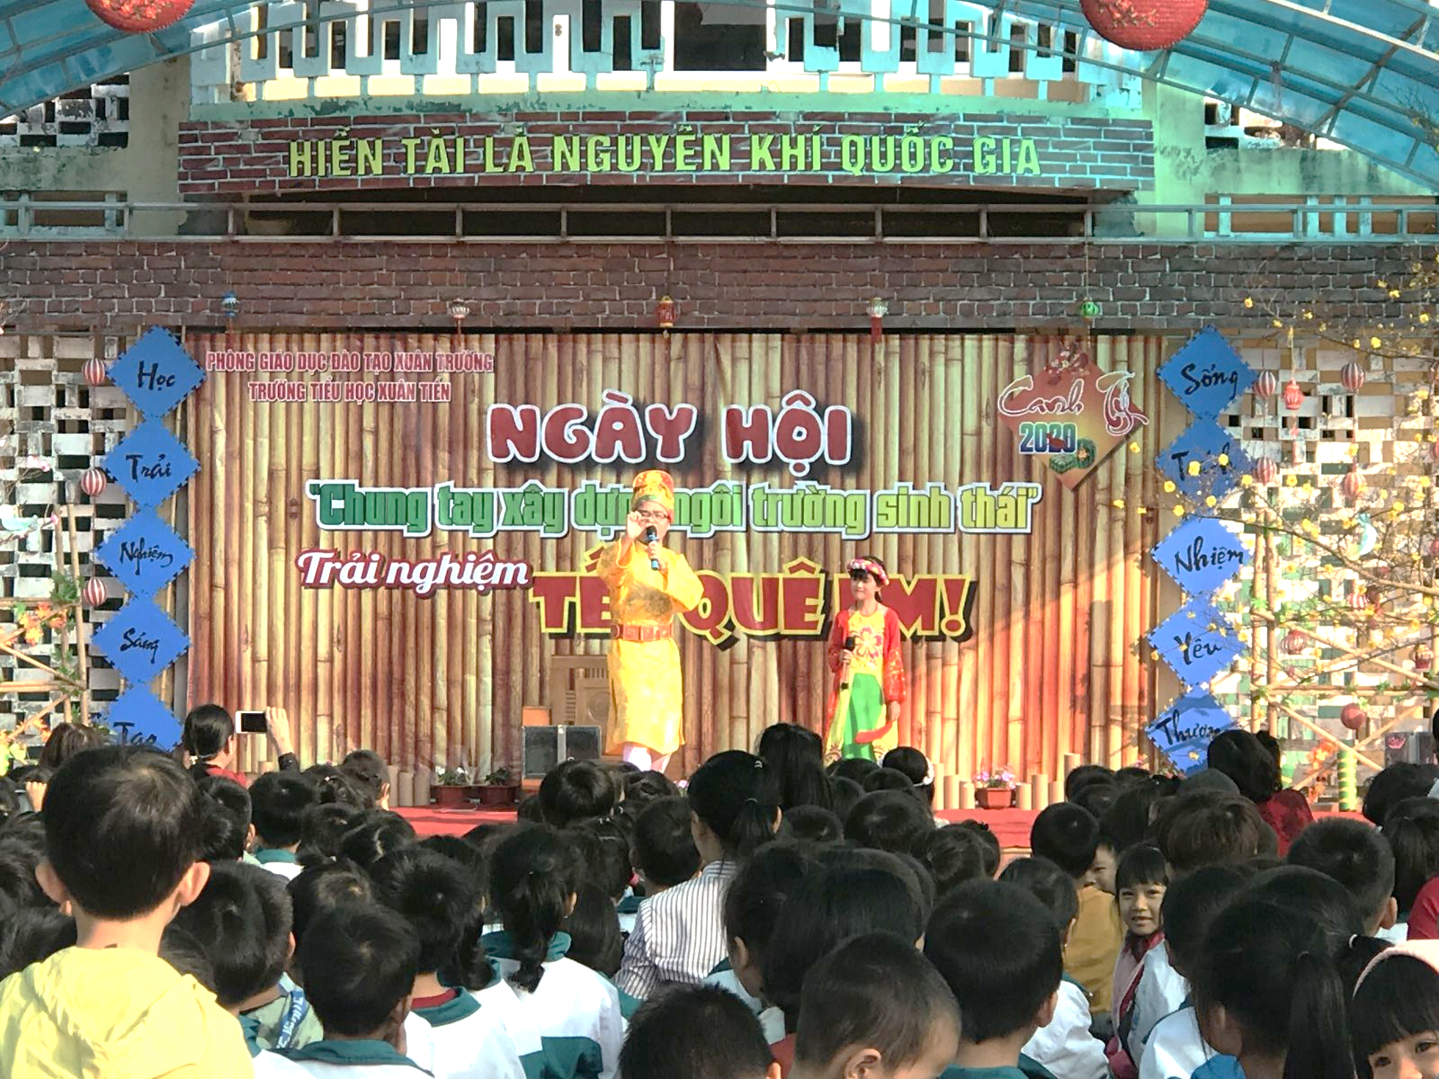

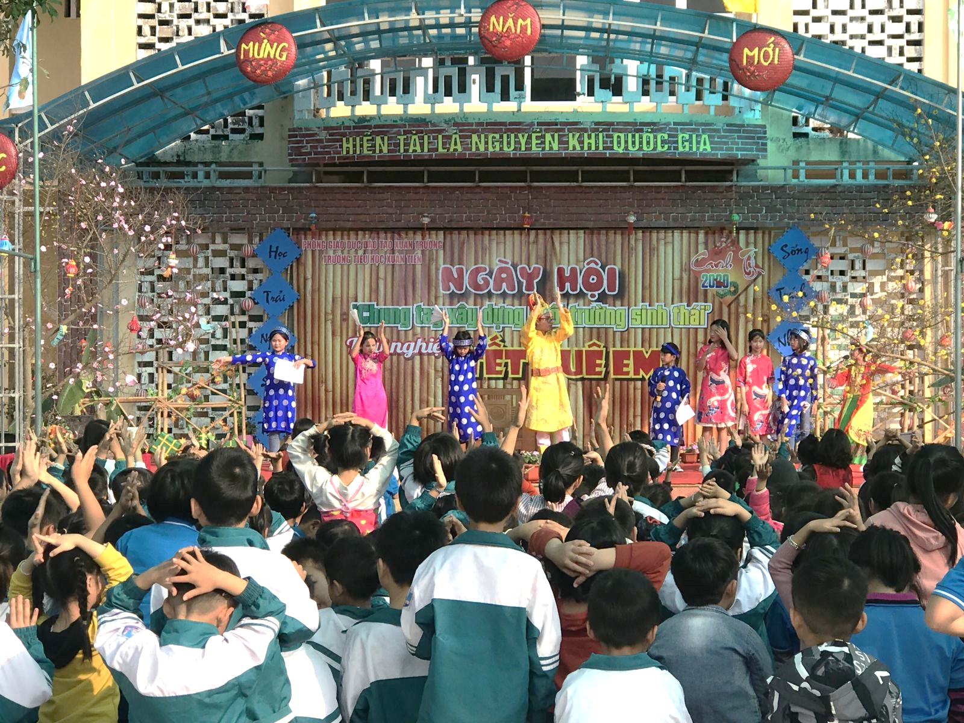

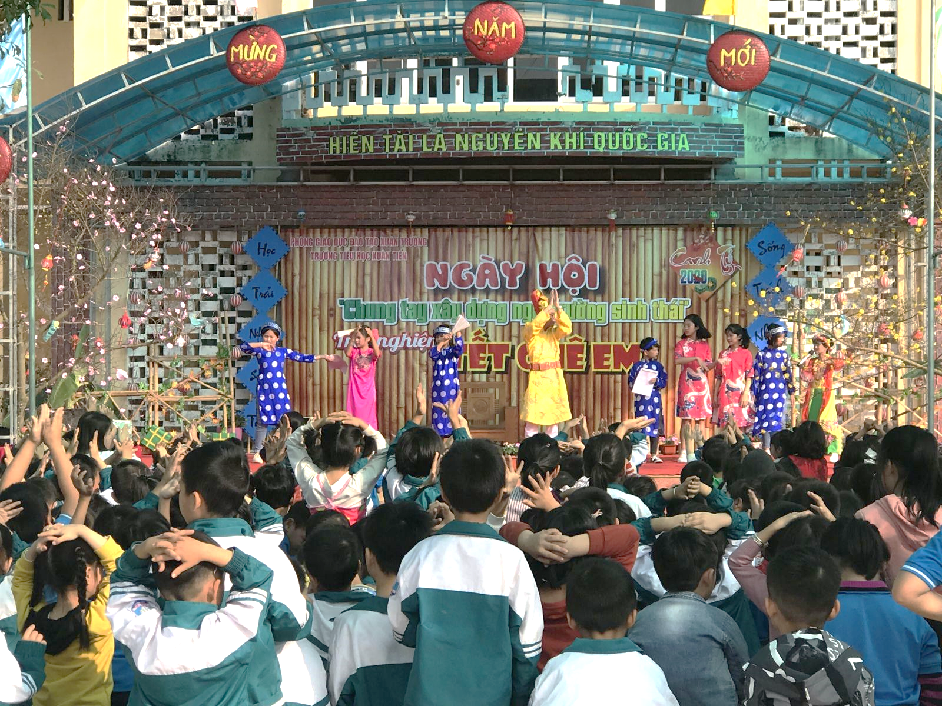
Một số hình ảnh các gian hàng trưng bày sản phẩm:
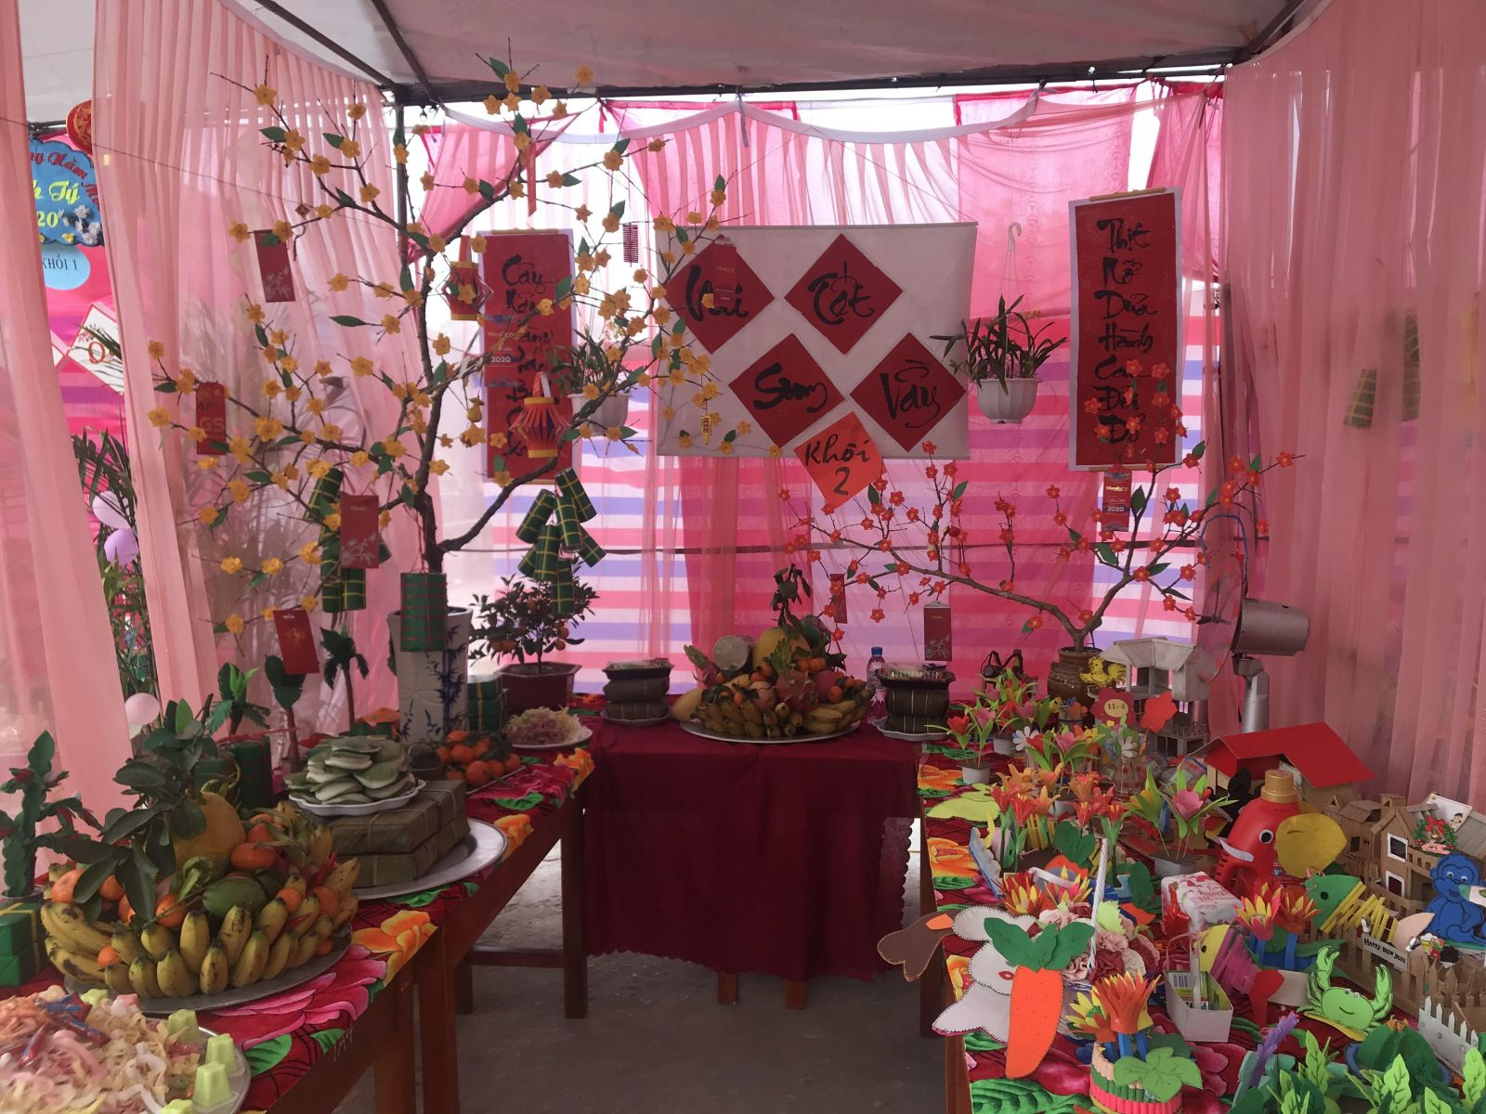

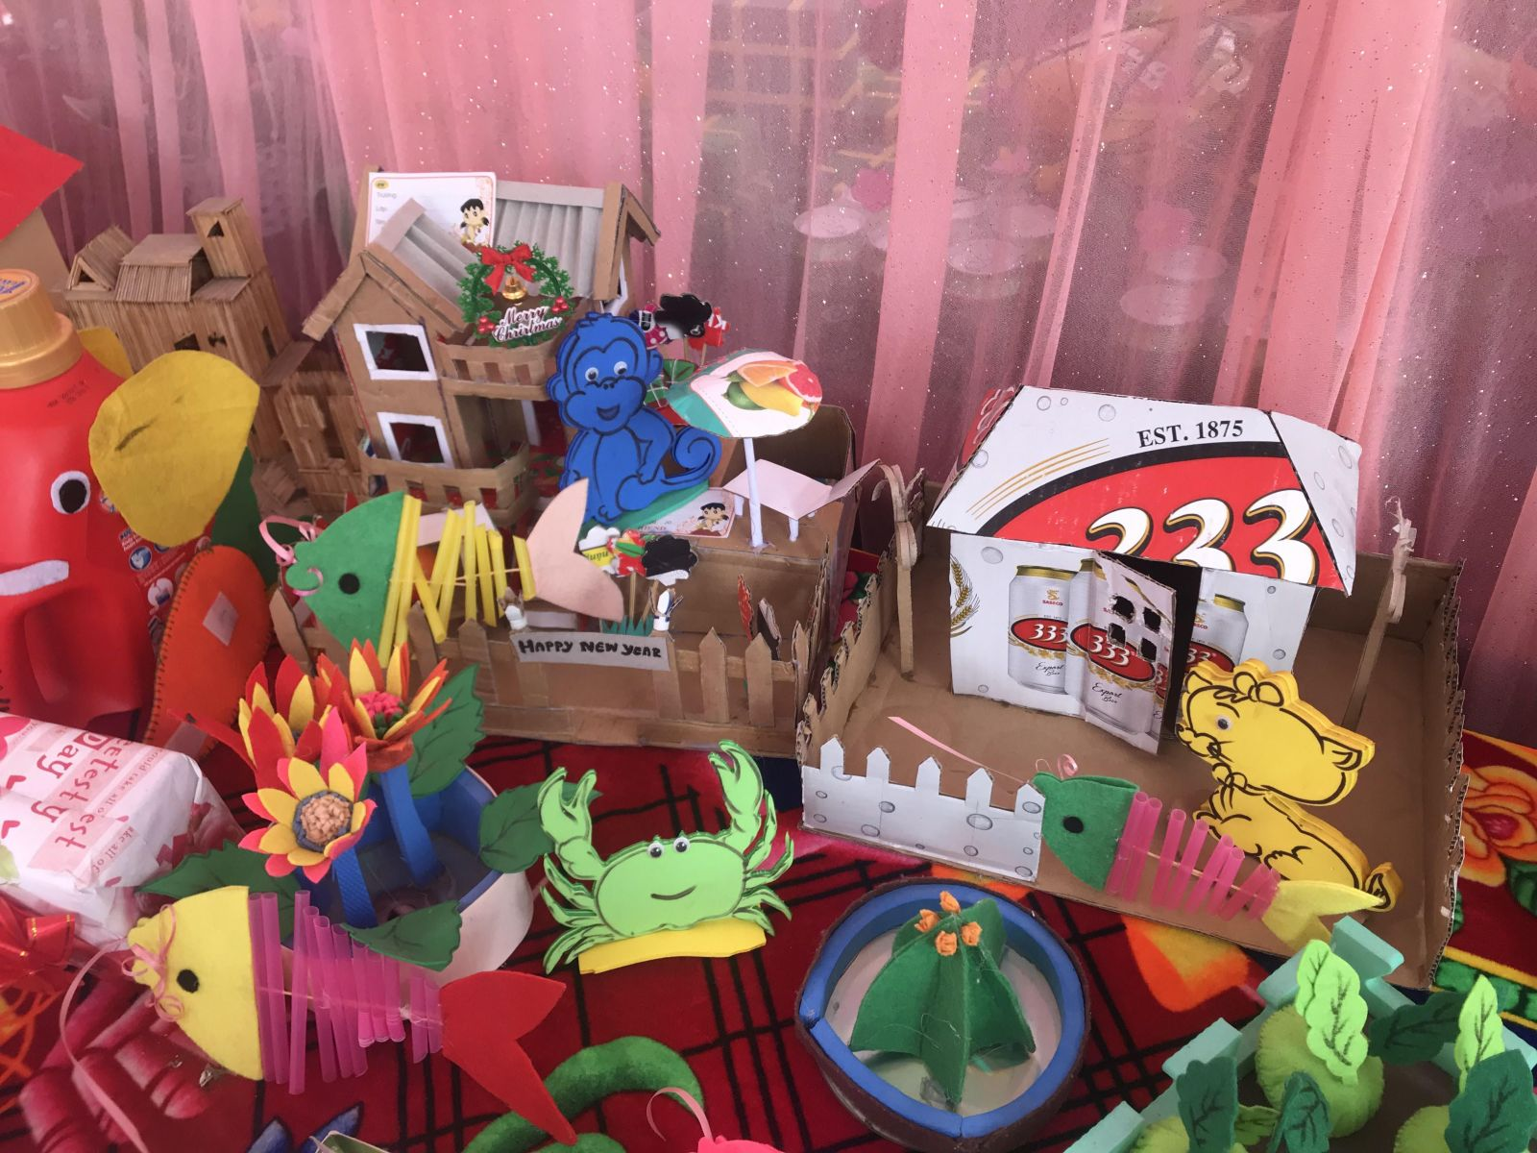

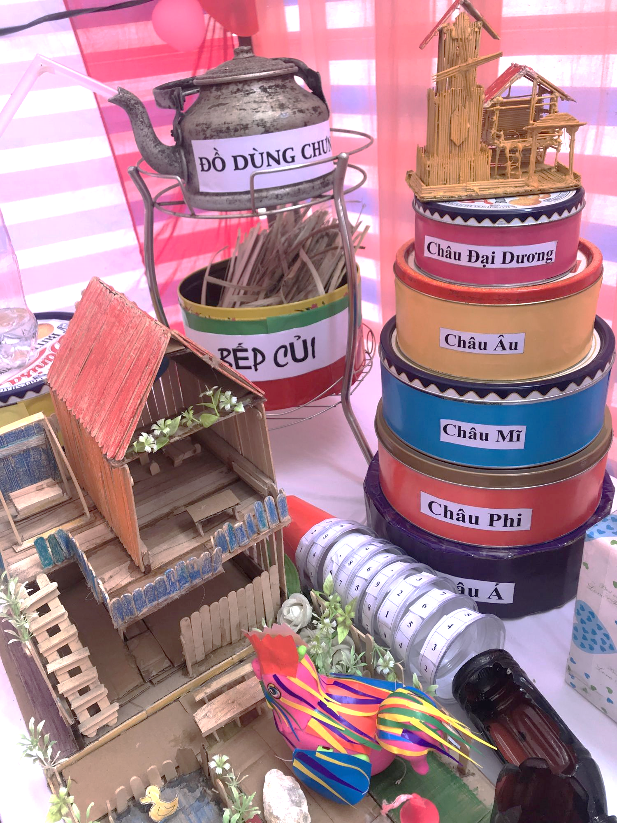

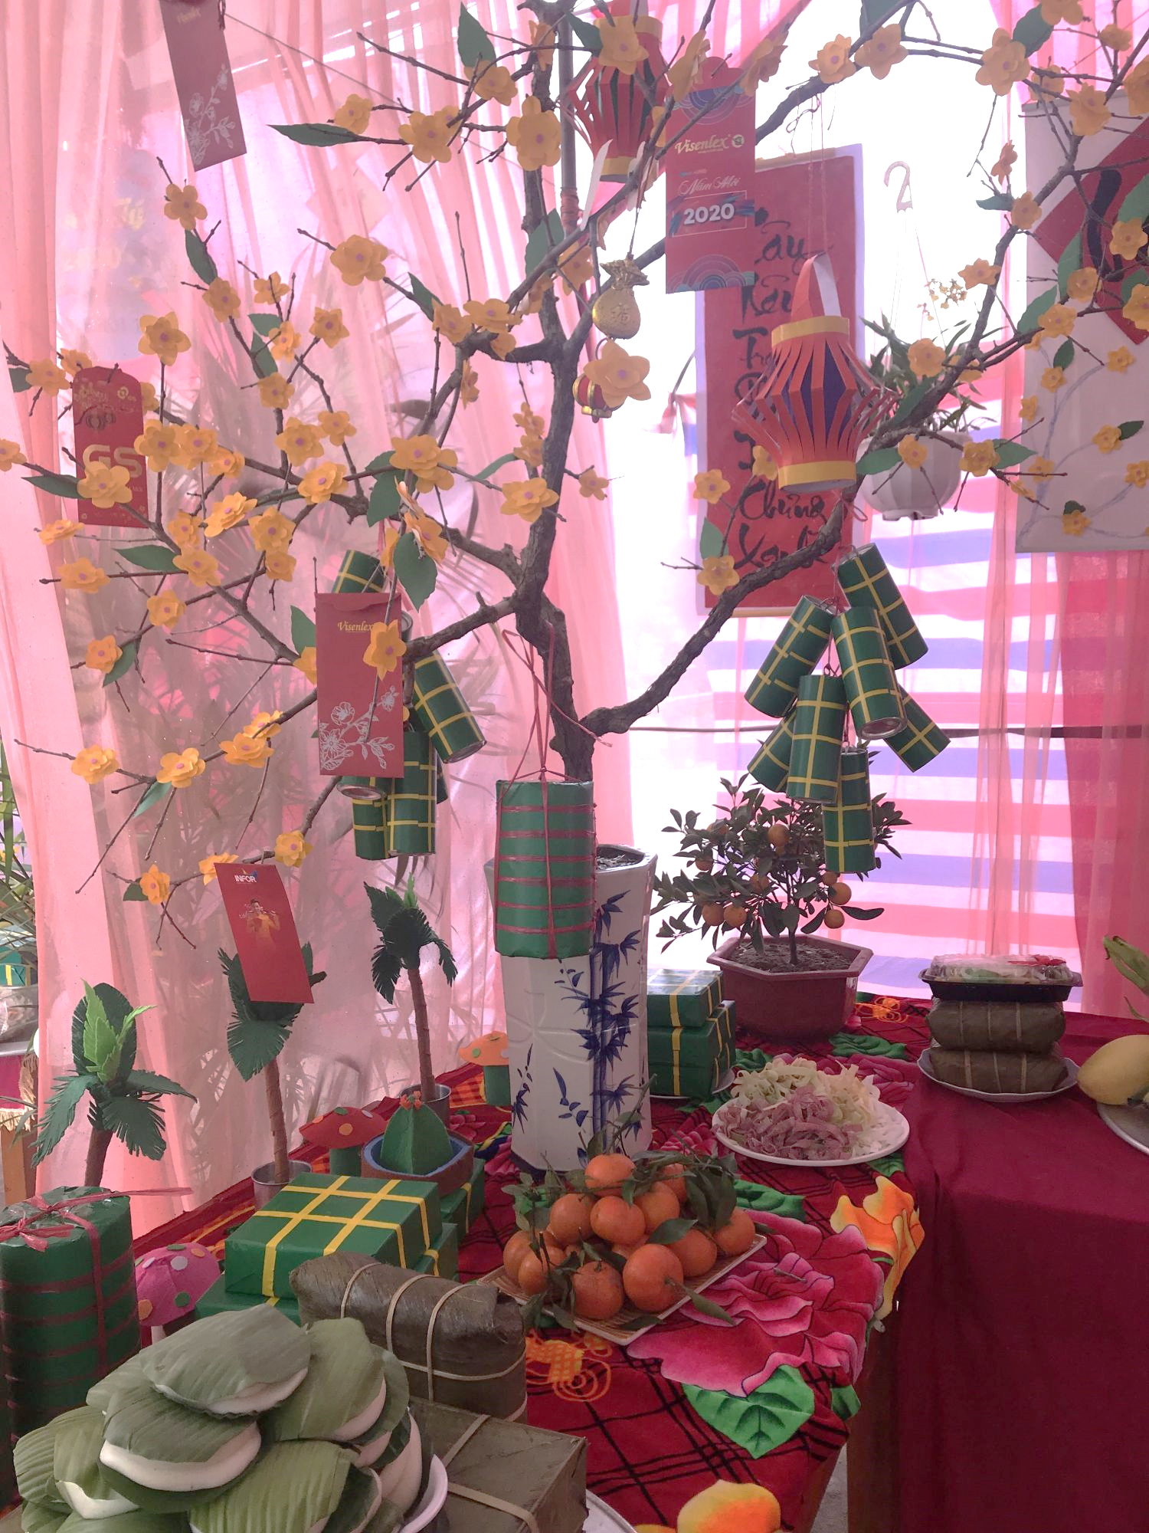

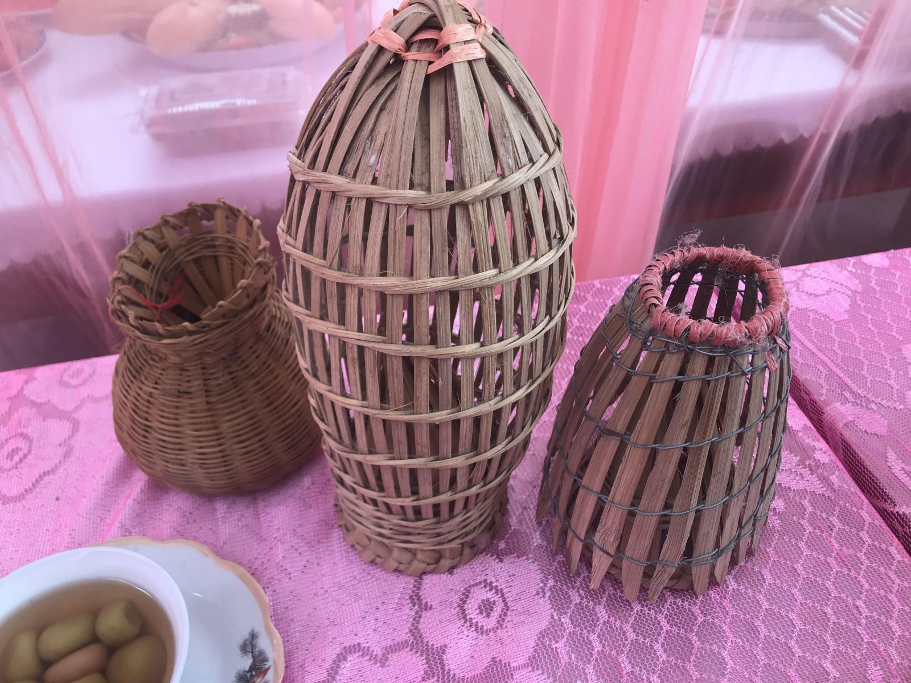

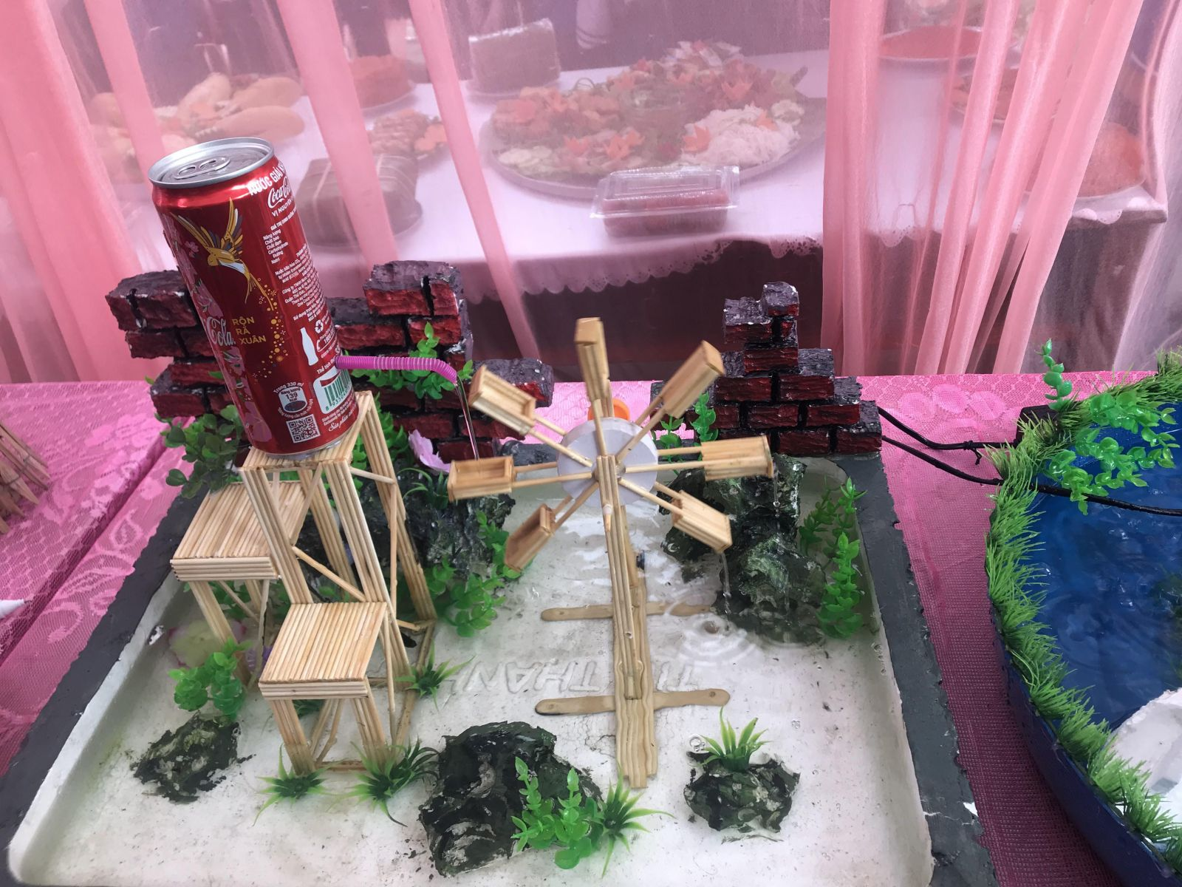
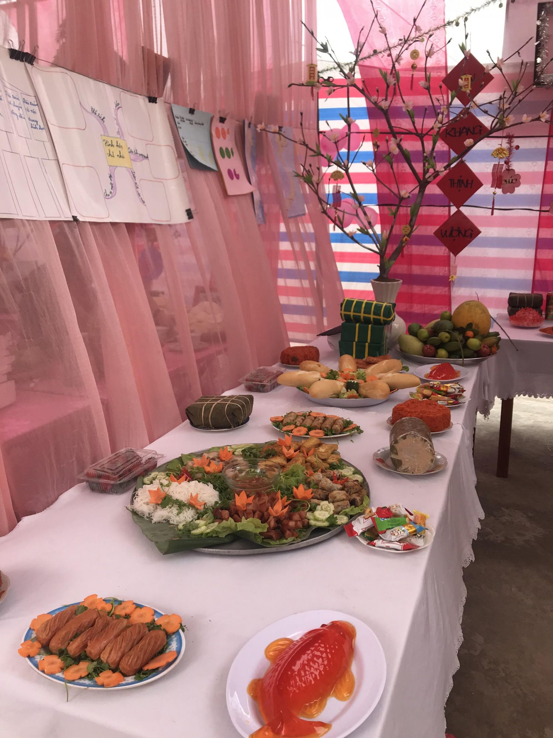

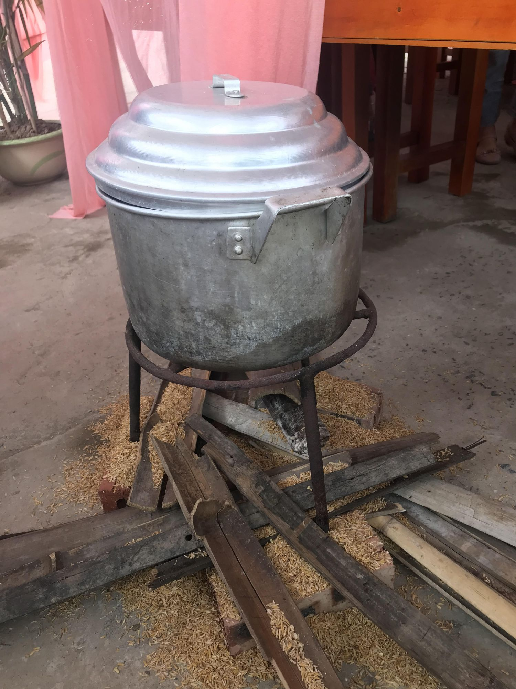
Một số hình ảnh Thầy đồ dạy viết chữ chúc Tết:
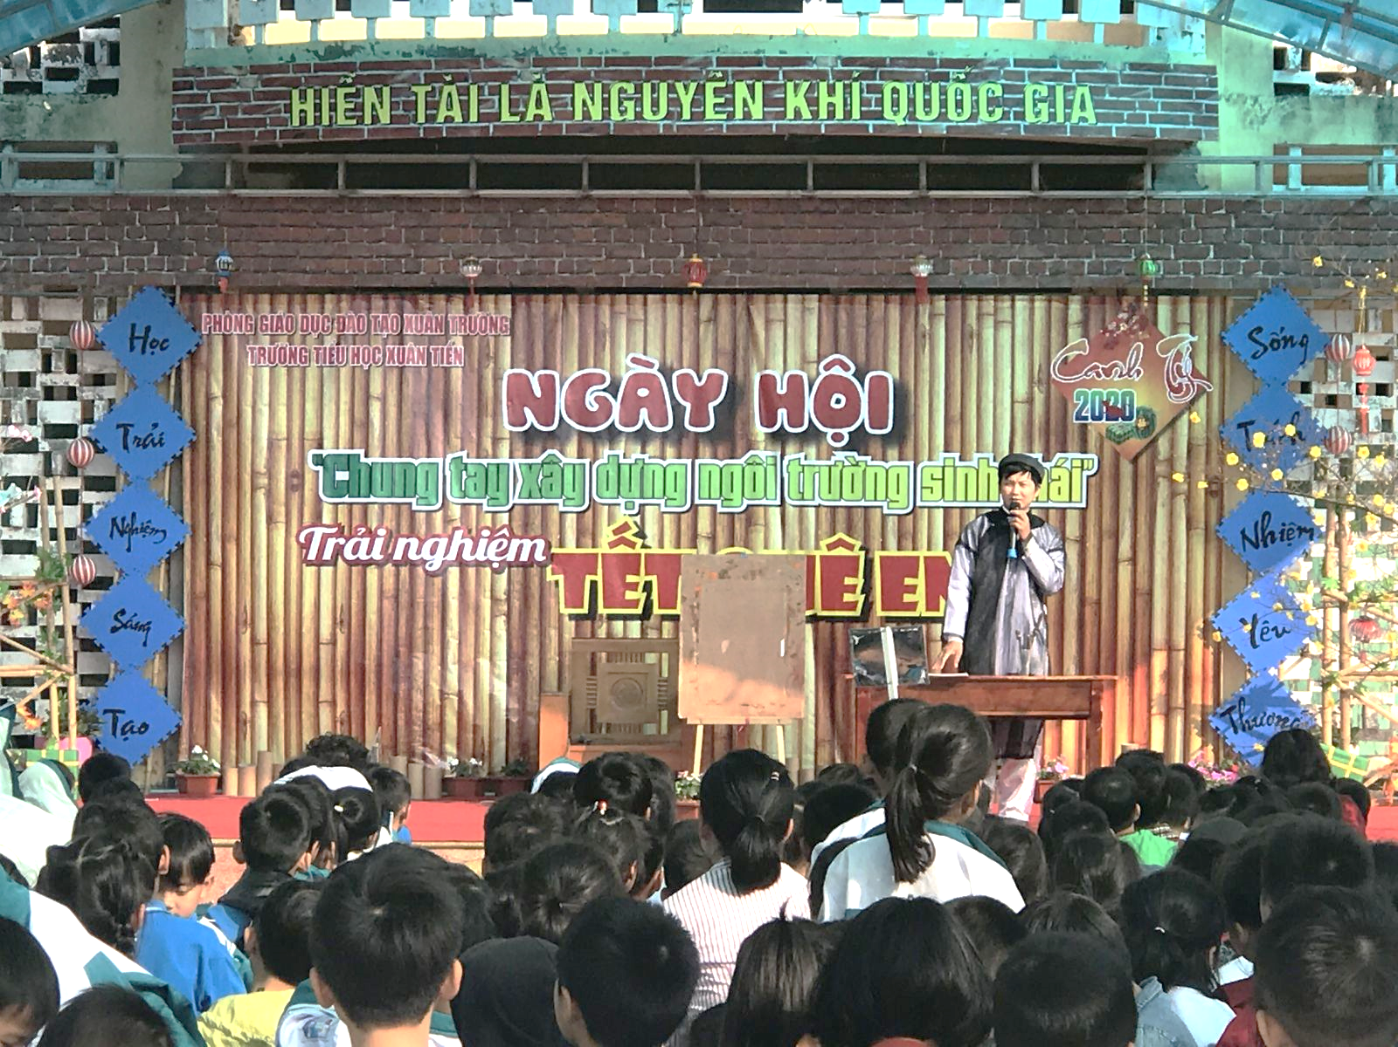

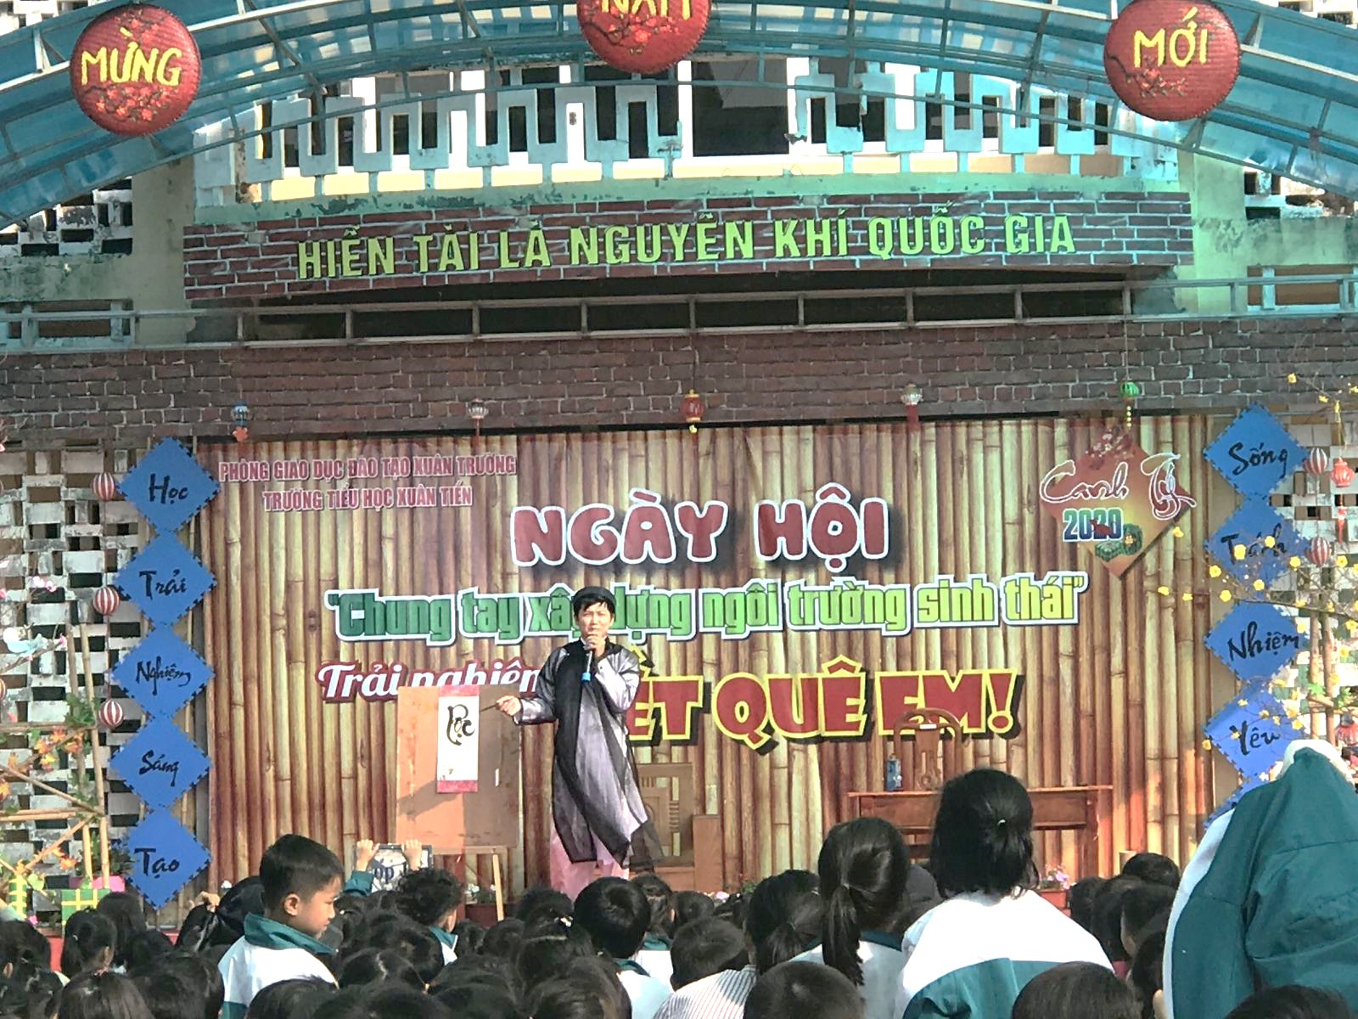
Ban truyền thông trường TH Xuân Tiến./.

